DB ASH Viewer
для Windows
Руководство пользователя в картинках
Мониторинг активных сессий Oracle и PostgreSQL на вашем компьютере

Автор проекта: Песковский Геннадий Владимирович
pgv0304@gmail.com · 8 961 412 95 95
Октябрь 2026

Содержание
1. Что умеет программа 3
Что нужно для работы 3
2. Установка и первый запуск 3
3. Список баз данных 5
4. Подключение к базе данных 6
Oracle 6
PostgreSQL 7
Заставка 8
5. Главный экран 9
Как читать график 10
6. Как найти причину замедления 11
Выбрать период 11
Уточнить, кто создал нагрузку 11
Посмотреть запрос 12
Найти блокировку 12
7. Отчёт о производительности 14
8. Журнал входов 14
9. Оформление 15
10. Изменение и удаление подключений 16
11. Файлы программы и настройки 17
Настройки config.json 17
Быстрое подключение PostgreSQL: файл pg.txt 17
12. Частые вопросы 18

1. Что умеет программа
DB ASH Viewer раз в секунду записывает, чем заняты активные сессии базы данных, и показывает это на графике. Так видно, когда база была загружена, какими запросами и какими пользователями, на что уходило время: процессор, диск, блокировки.
- график активных сессий по классам ожиданий за 5 минут — 24 часа или любой период;
- самые нагруженные запросы (Top SQL) и сессии (Top Sessions);
- текст и план запроса, блокировки и кто их держит;
- отчёт о производительности с рекомендациями по настройке;
- одновременная работа с несколькими базами Oracle и PostgreSQL;
- журнал входов за 3 месяца, светлая и тёмная схема оформления.
Программа работает только на вашем компьютере: веб-сервер внутри неё доступен лишь с этого компьютера (адрес 127.0.0.1), в наблюдаемых базах она ничего не создаёт и не меняет.

Что нужно для работы
Требование | Подробности
Windows | Windows 7, 8.1, 10 или 11, 64-разрядная
Окно программы | Microsoft Edge WebView2 (есть в Windows 10 и 11). Если его нет, программа откроется в браузере по умолчанию — работать можно так же
Oracle 11g | Клиент Oracle уже встроен (Windows 8 и новее). На Windows 7 нужен установленный Oracle Client, см. раздел 11
Oracle 12.1 и новее, PostgreSQL | Ничего дополнительно ставить не нужно
Права в Oracle | CREATE SESSION и SELECT_CATALOG_ROLE (или SELECT ANY DICTIONARY)
Права в PostgreSQL | роль pg_monitor или суперпользователь

2. Установка и первый запуск
Программа — один файл DBASHViewer.exe, установка не требуется.
Шаг 1. Скопируйте DBASHViewer.exe в удобную папку, например C:\Programs\DB ASH Viewer.
Шаг 2. Запустите файл двойным щелчком.
Шаг 3. Если Windows покажет окно «Система Windows защитила ваш компьютер», нажмите «Подробнее», затем «Выполнить в любом случае». Это предупреждение появляется для программ без цифровой подписи.
Шаг 4. Первый запуск занимает 10–30 секунд: программа распаковывает встроенный клиент Oracle в свою папку данных. Следующие запуски быстрее.
Откроется окно «DB ASH Viewer» со списком баз данных. Пока подключений нет, в списке только встроенная демо-база: она имитирует нагрузку Oracle и работает без сети — на ней удобно освоиться.
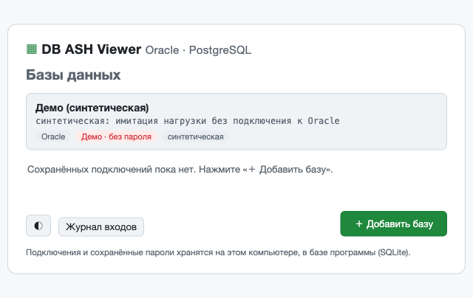
Рисунок 1. Первый запуск: в списке только демо-база
Совет. Если окно программы не появилось, а открылась вкладка браузера с тем же интерфейсом — на компьютере нет Edge WebView2. Работайте в браузере или установите WebView2 с сайта Microsoft. Закрытие вкладки не останавливает программу: чтобы завершить её, закройте процесс DBASHViewer.exe в диспетчере задач.

3. Список баз данных
С этого экрана начинается работа. Сюда же можно вернуться в любой момент кнопкой «Базы данных» на главном экране.
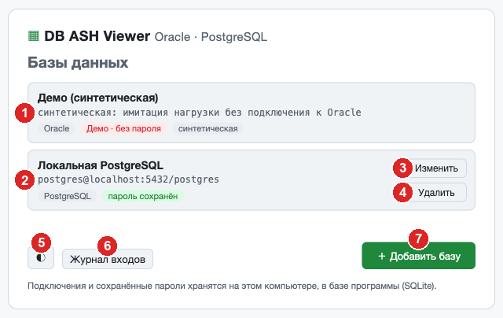
Рисунок 2. Список баз данных
№ | Элемент | Что делает
1 | Демо-база | Встроенная синтетическая база Oracle; открывается без пароля
2 | Сохранённое подключение | Щелчок по строке — подключиться. Метка «пароль сохранён» — вход в один щелчок; «нужен пароль» — откроется форма для ввода пароля
3 | Изменить | Открыть форму подключения и поправить параметры
4 | Удалить | Удалить подключение (с подтверждением, см. раздел 10)
5 | ◐ | Схема оформления: как в системе → тёмная → светлая
6 | Журнал входов | История подключений за 3 месяца
7 | ＋ Добавить базу | Новое подключение Oracle или PostgreSQL

Подключения и сохранённые пароли хранятся только на этом компьютере, в базе программы (файл dbash.db, см. раздел 11).

4. Подключение к базе данных

Oracle
Шаг 1. В списке баз нажмите «＋ Добавить базу».
Шаг 2. В поле «Тип базы данных» оставьте Oracle.
Шаг 3. Заполните поля и нажмите «Подключиться».
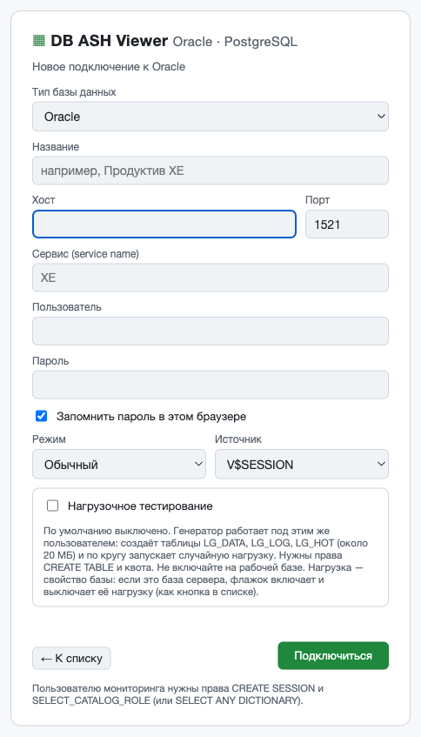
Рисунок 3. Форма подключения Oracle
Поле | Что вводить
Название | Любое понятное имя, например «Продуктив XE»
Хост и порт | Имя или IP-адрес сервера; порт Oracle обычно 1521
Сервис | Имя сервиса (service name), например XE или ORCLPDB1
Пользователь, пароль | Учётная запись мониторинга
Запомнить пароль | Включено — потом база открывается одним щелчком
Режим | Обычный или SYSDBA
Источник | V$SESSION — работает везде, лицензия не нужна; ASH — только при лицензии Diagnostics Pack
Нагрузочное тестирование | Создаёт тестовые таблицы и запускает случайную нагрузку. Только для учебных и тестовых баз

PostgreSQL
Выберите тип PostgreSQL — форма сама поменяет поля: порт 5432, вместо сервиса — «База данных», режима и источника нет.
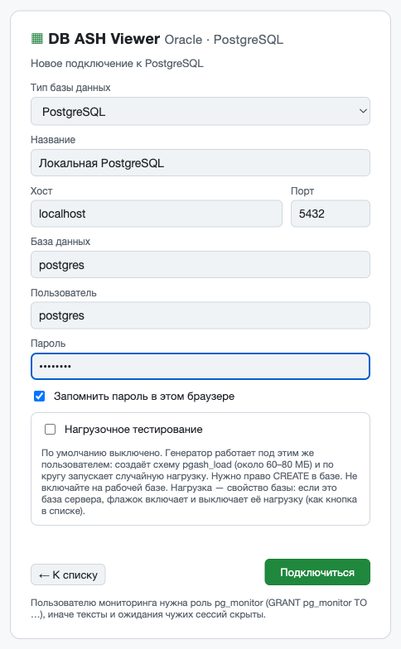
Рисунок 4. Форма подключения PostgreSQL
Важно. Если подключиться не удалось, причина показывается красным над кнопкой «Подключиться», например «неверное имя пользователя или пароль». После 10 неудачных попыток за 10 минут вход блокируется на 10 минут.

Заставка
После выбора базы на 10 секунд появляется заставка с мелодией. Кнопка «Пропустить» закрывает её сразу, «Звук» — выключает мелодию.
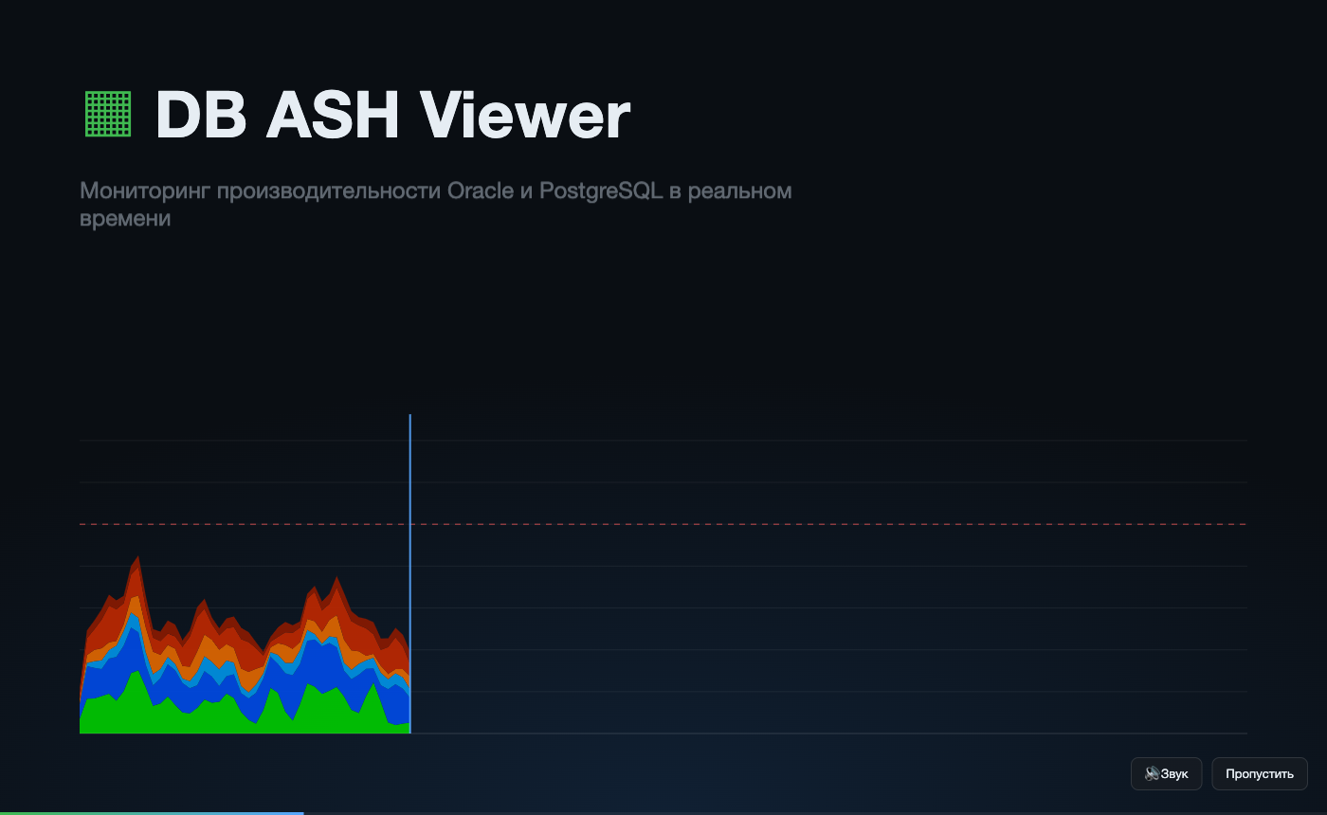
Рисунок 5. Заставка

5. Главный экран
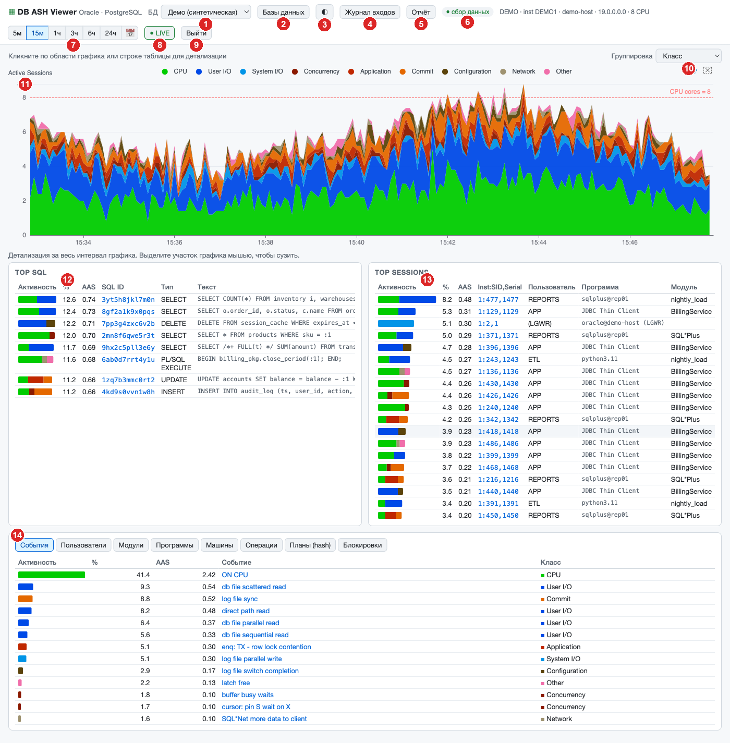
Рисунок 6. Главный экран (демо-база Oracle)
№ | Элемент | Назначение
1 | БД | Переключение между открытыми базами
2 | Базы данных | Список баз: открыть ещё одну, изменить, удалить
3 | ◐ | Схема оформления
4 | Журнал входов | История подключений
5 | Отчёт | Отчёт о производительности (раздел 7)
6 | Состояние | «сбор данных» — всё в порядке; рядом — сведения о базе: экземпляр, хост, версия, число процессоров
7 | 5м … 24ч, 📅 | Период графика; 📅 — произвольный интервал
8 | ● LIVE | Обновление раз в 5 секунд. Выключите, чтобы картина не менялась во время разбора
9 | Выйти | Закрыть сеанс работы с базами
10 | Группировка | По чему раскрашивать график: класс ожидания, событие, SQL ID, сессия, пользователь, модуль, программа, машина, операция
11 | График Active Sessions | Среднее число активных сессий по времени
12 | Top SQL | Запросы, создавшие больше всего нагрузки
13 | Top Sessions | Самые активные сессии
14 | Вкладки | Нагрузка по событиям, пользователям, модулям, программам, машинам, операциям, планам и блокировки

Как читать график
- Высота — сколько сессий в среднем было активно (AAS, Average Active Sessions).
- Цвет — чем они были заняты:
Цвет | Класс | Что означает
Зелёный | CPU | Работа на процессоре
Синий | User I/O, System I/O (IO в PostgreSQL) | Чтение и запись на диск
Красный, бордовый | Application, Concurrency (Lock, LWLock) | Блокировки и конкуренция за ресурсы
Оранжевый | Commit | Ожидание фиксации транзакций
Коричневый, серый, розовый | Configuration, Network, Other | Настройка, сеть, прочее

Красная пунктирная линия «CPU cores» — число процессоров сервера. Если активность долго выше этой линии, сессии стоят в очереди и база перегружена.

6. Как найти причину замедления
Типичный разбор занимает несколько щелчков: выбрать период → понять, чем была занята база → найти запрос или сессию.

Выбрать период
Нажмите кнопку периода (5м, 15м, 1ч …) или 📅 для произвольного интервала: укажите начало и конец и нажмите «Показать».
Рисунок 7. Произвольный интервал
Чтобы сузить период прямо на графике, выделите участок мышью — таблицы ниже пересчитаются только за него.

Уточнить, кто создал нагрузку
Шаг 1. Щёлкните по цветной области графика или по строке в таблице — например, по событию на вкладке «События».
Шаг 2. Добавится фильтр: на графике останется только выбранное, а цепочка фильтров появится над графиком слева. График сам переходит на уровень ниже: класс ожидания → событие → SQL → сессия.
Шаг 3. Чтобы снять фильтр, щёлкните по звену цепочки.
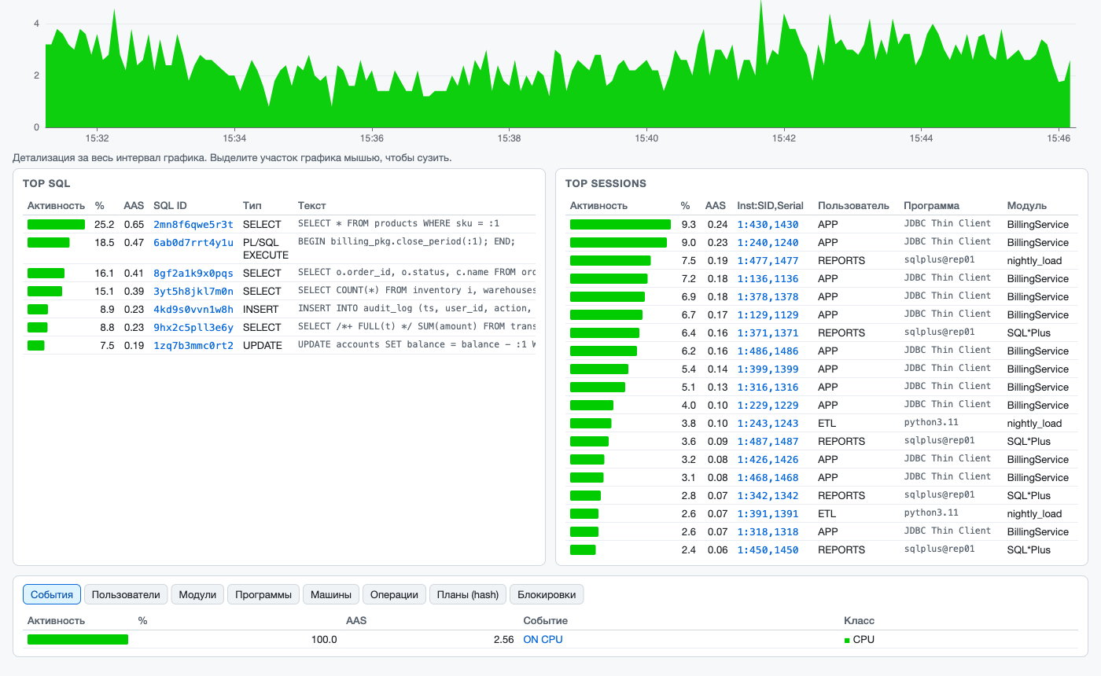
Рисунок 8. Фильтр по классу CPU: на графике только работа на процессоре

Посмотреть запрос
Щёлкните по SQL ID в таблице Top SQL. Откроется окно запроса: статистика выполнений, график его активности, события ожидания, полный текст и план выполнения. Кнопка «Фильтровать по нему» оставляет на главном графике только этот запрос.
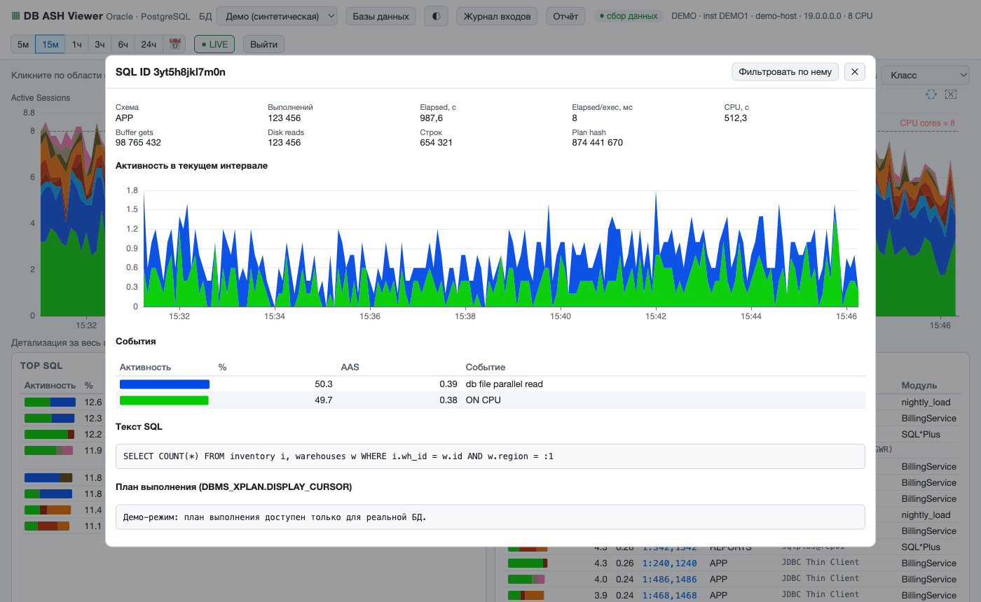
Рисунок 9. Окно запроса
План для Oracle берётся из DBMS_XPLAN.DISPLAY_CURSOR, для PostgreSQL строится командой EXPLAIN. В демо-базе плана нет.

Найти блокировку
Откройте вкладку «Блокировки» внизу экрана. В таблице видно, какая сессия держит другие, сколько сессий ждали, за какой период, чем была занята блокирующая сессия и на каких запросах стояли ожидающие.
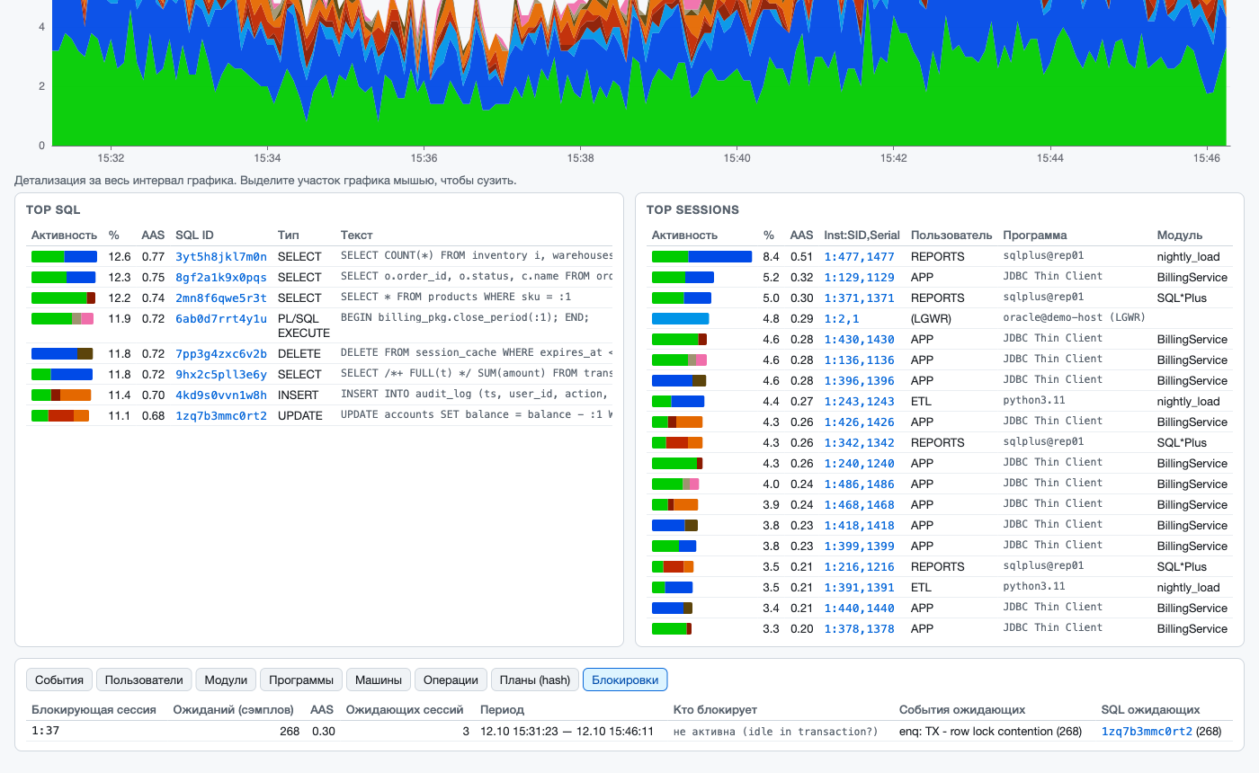
Рисунок 10. Вкладка «Блокировки»: сессия 1:37 в состоянии «idle in transaction» держит три сессии
Пример на рисунке — классическая незакрытая транзакция: сессия изменила строки и не выполнила COMMIT, остальные ждут на событии enq: TX - row lock contention.

7. Отчёт о производительности
Отчёт сравнивает два снимка статистики базы и выдаёт рекомендации с готовыми командами. Снимки программа делает сама каждые 30 минут.
Шаг 1. Нажмите «Отчёт» в верхней панели.
Шаг 2. Если нужен снимок прямо сейчас — нажмите «Снять снимок».
Шаг 3. Выберите начальный («с») и конечный («по») снимки и нажмите «Сформировать».
Шаг 4. Переходите по разделам ссылками справа вверху. «Скачать HTML» сохраняет отчёт одним файлом, Esc или ✕ закрывает его.
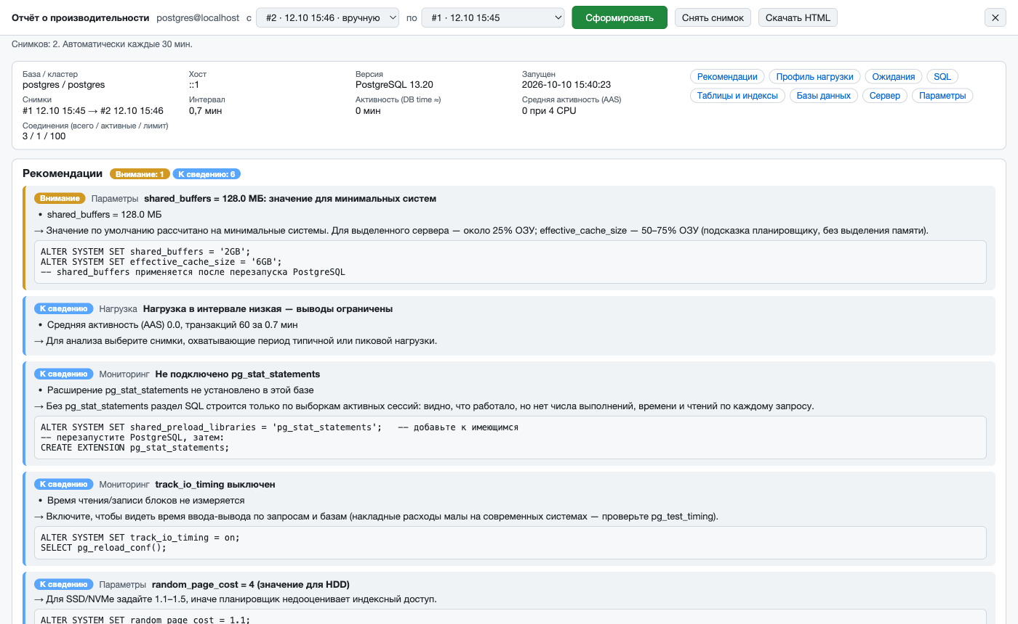
Рисунок 11. Отчёт о производительности PostgreSQL с рекомендациями
Важно. Проверяйте предлагаемые команды перед выполнением: значения вроде shared_buffers зависят от памяти сервера, часть параметров применяется только после перезапуска СУБД.

Для Oracle с лицензией Diagnostics Pack рядом с кнопками доступен родной отчёт AWR.

8. Журнал входов
Журнал хранит все подключения за 3 месяца: время, событие, результат, IP, базу, пользователя БД и сообщение. Пароли в журнал не записываются. Неудачные попытки подсвечены красным.
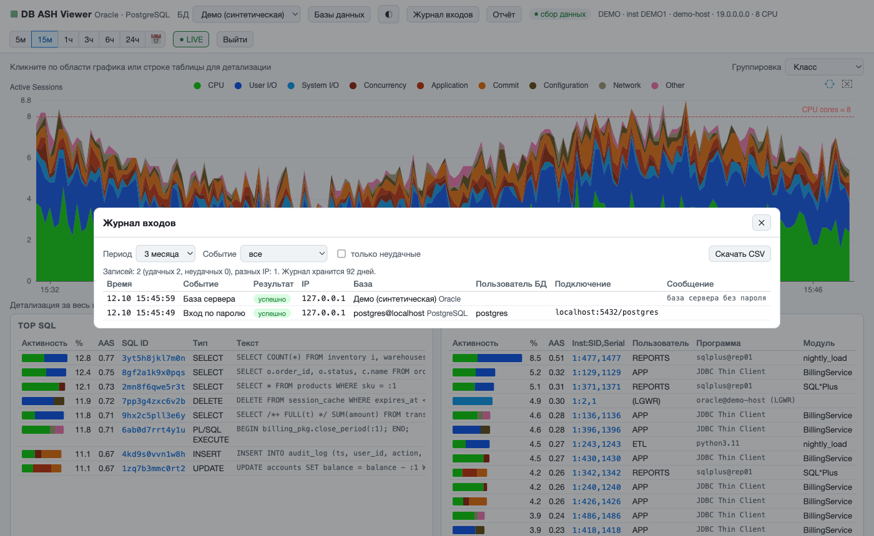
Рисунок 12. Журнал входов
- «Период» — сутки, 7 дней, 30 дней или 3 месяца;
- «Событие» — вход по паролю, база сервера, выход, блокировка;
- «только неудачные» — показать лишь отказы;
- «Скачать CSV» — сохранить журнал в файл, который открывается в Excel.

9. Оформление
Кнопка ◐ по кругу переключает схему: как в системе → тёмная → светлая. Внизу на секунду появляется подсказка с выбранной схемой. Выбор запоминается.
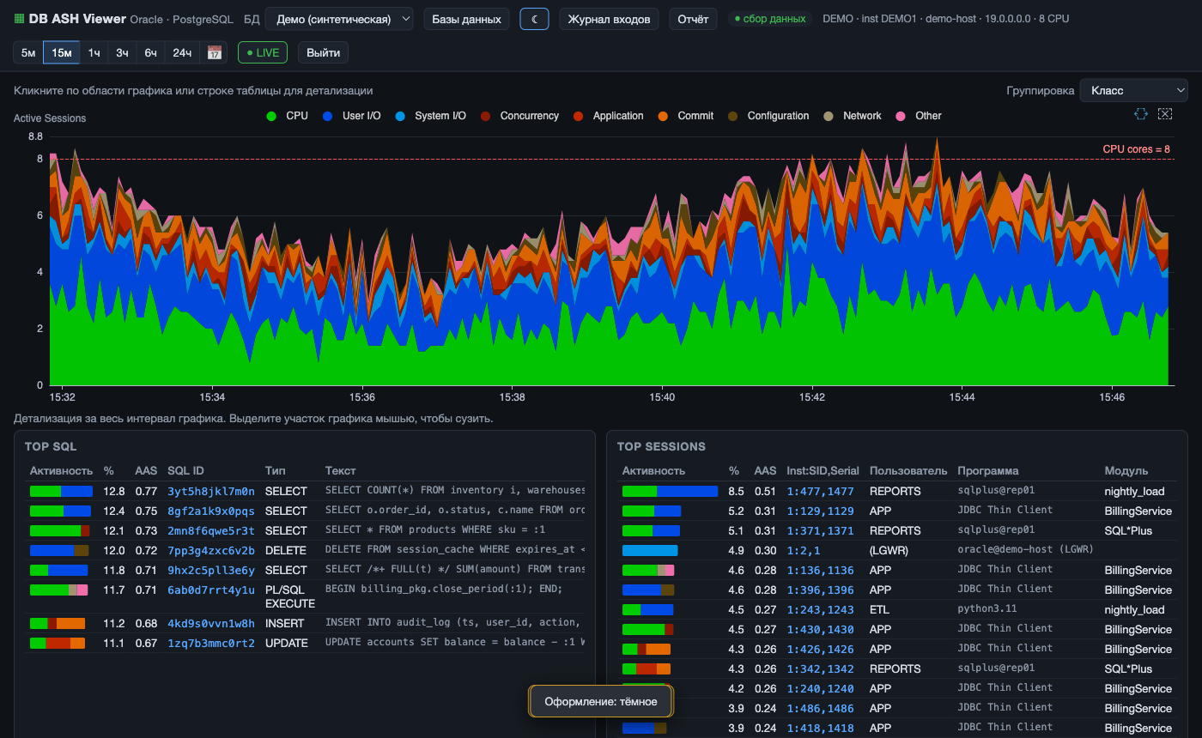
Рисунок 13. Тёмная схема

10. Изменение и удаление подключений
Шаг 1. Нажмите «Базы данных» на главном экране.
Шаг 2. Чтобы поправить параметры, нажмите «Изменить» у нужной базы, исправьте поля и нажмите «Подключиться».
Шаг 3. Чтобы удалить подключение, нажмите «Удалить» — кнопка сменится на красную «Точно удалить?». Нажмите её ещё раз для подтверждения.
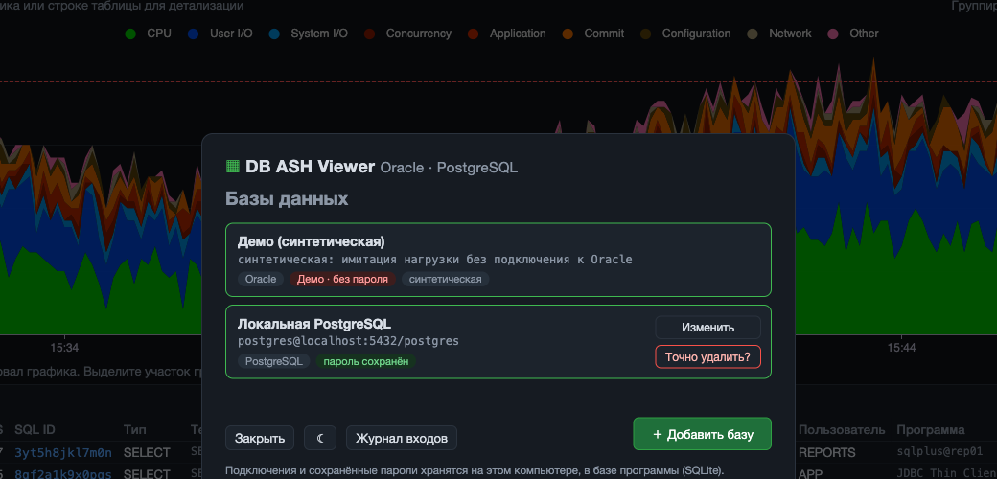
Рисунок 14. Подтверждение удаления
При удалении программа прекращает сбор данных с этой базы.

11. Файлы программы и настройки
Всё, что программа сохраняет, лежит в папке пользователя. Чтобы открыть её, нажмите Win+R, введите %LOCALAPPDATA%\DB ASH Viewer и нажмите Enter.
Файл | Что в нём
dbash.db | История активности, снимки для отчётов, журнал входов и сохранённые подключения (база SQLite)
config.json | Настройки; создаётся при первом запуске
dbash.log | Журнал работы программы — пригодится при обращении в поддержку
ic-instantclient-windows-… | Распакованный встроенный клиент Oracle (на Windows 7 не создаётся)
webview | Данные окна программы (выбранная схема оформления и т. п.)

Важно. Пароли сохранённых подключений хранятся в dbash.db. Не передавайте этот файл посторонним и не храните его в общих папках.

Настройки config.json
Файл открывается Блокнотом. Изменения вступают в силу после перезапуска программы.
Параметр | По умолчанию | Назначение
retention_days | 7 | Сколько дней хранить историю активности
db_path | — | Другое место для dbash.db: папка или файл
connections_db | — | Хранить список подключений в отдельном файле (например, на общем диске)
oracle_client_lib | — | Папка установленного Oracle Client (нужно на Windows 7 для Oracle 11g)

Пример:
{ "retention_days": 14, "oracle_client_lib": "C:\\oracle\\instantclient_19_20" }

Быстрое подключение PostgreSQL: файл pg.txt
Если положить рядом с DBASHViewer.exe (или в папку данных) файл pg.txt, эта база PostgreSQL встанет первой в списке и будет открываться без ввода пароля. Формат — пять строк:
Host: localhost
Port: 5432
Database: postgres
User: postgres
Password: ваш_пароль

12. Частые вопросы
Проблема | Что сделать
«неверное имя пользователя или пароль» | Проверьте пользователя и пароль. Для Oracle убедитесь, что учётная запись не заблокирована (ORA-28000)
«Слишком много неудачных попыток входа» | Подождите 10 минут
Oracle 11g не подключается (DPY-3010) | На Windows 7 укажите в config.json параметр oracle_client_lib — папку установленного Oracle Client — и перезапустите программу
PostgreSQL: «Socket is not connected» или нет соединения | Проверьте хост и порт, что PostgreSQL принимает сетевые подключения (listen_addresses) и что ваш адрес разрешён в pg_hba.conf
В PostgreSQL не видны тексты запросов других пользователей | Выдайте роль: GRANT pg_monitor TO <пользователь>;
В отчёте PostgreSQL нет раздела по запросам | Подключите расширение pg_stat_statements — команда приведена в рекомендациях отчёта
Графика нет: «Нет активности в выбранном интервале» | База простаивает или сбор начался недавно. Проверьте состояние «сбор данных» вверху и выберите период побольше
Пропала история старше недели | Её удалила автоочистка; увеличьте retention_days в config.json
Программа открылась в браузере | Нет Edge WebView2 — см. совет в разделе 2

При обращении в поддержку приложите файл dbash.log из папки данных.

